Министерство науки и высшего образования Российской Федерации

Национальный исследовательский университет ИТМО

Факультет программной инженерии и компьютерной техники

Базы данных

**Лабораторная работа № 1**

Вариант № 177743

Выполнил:

Еманов И.С.

Группа:

P3118

Проверил:

Лисицина В.В.

Санкт-Петербург

2024

# Оглавление

Оглавление 2

Задание 3

Описание предметной области 4

Список сущностей и их классификация 5

Инфологическая модель 6

Даталогическая модель 7

Реализация даталогической модели на SQL 8

Заключение 9

# Задание

1. На основе предложенной предметной области (текста) составить ее описание. Из полученного описания выделить сущности, их атрибуты и связи.
2. Составить инфологическую модель.
3. Составить даталогическую модель. При описании типов данных для атрибутов должны использоваться типы из СУБД PostgreSQL.
4. Реализовать даталогическую модель в PostgreSQL. При описании и реализации даталогической модели должны учитываться ограничения целостности, которые характерны для полученной предметной области.
5. Заполнить созданные таблицы тестовыми данными.

**Описание предметной области, по которой должна быть построена доменная модель:**

Покидая Совет, Олвин размышлял о том, были ли они удивлены его покорностью и отсутствием раздражения по поводу того, что дорога в Лиз теперь закрыта. Прокторы теперь не сопровождали его, он уже не находился под наблюдением - в открытую, по крайней мере. Вместе с ним из Зала Совета на улицы, сияющие красками и заполненные народом, вышел только Джизирак.

# Описание предметной области

В исходном тексте повествуется о размышлениях главного героя текста – Олвина(человек), о том, как он покинул здание Совета, как он вышел на улицу и о реакции людей на поведение главного героя текста.

# Список сущностей и их классификация

1) human – Человек

2) location – Место

3) behavior – Поведение человека

4) action – Действие

5) road – Дорога

6) supervision - Наблюдение

**Стержневые:**

* human
* location
* action

**Характеристики:**

* behavior (характеризует Человек)
* supervision (характеризует Человек)

**Aссоциации:**

* road (human, location)

# Инфологическая модель

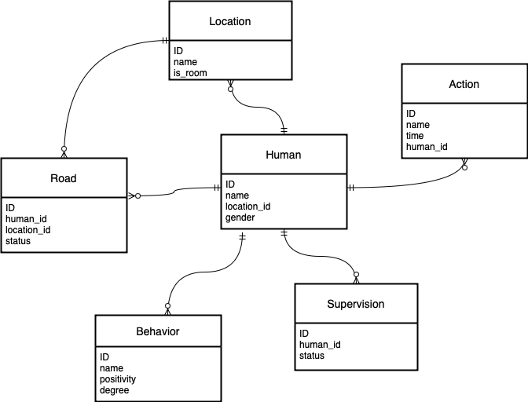

# Даталогическая модель

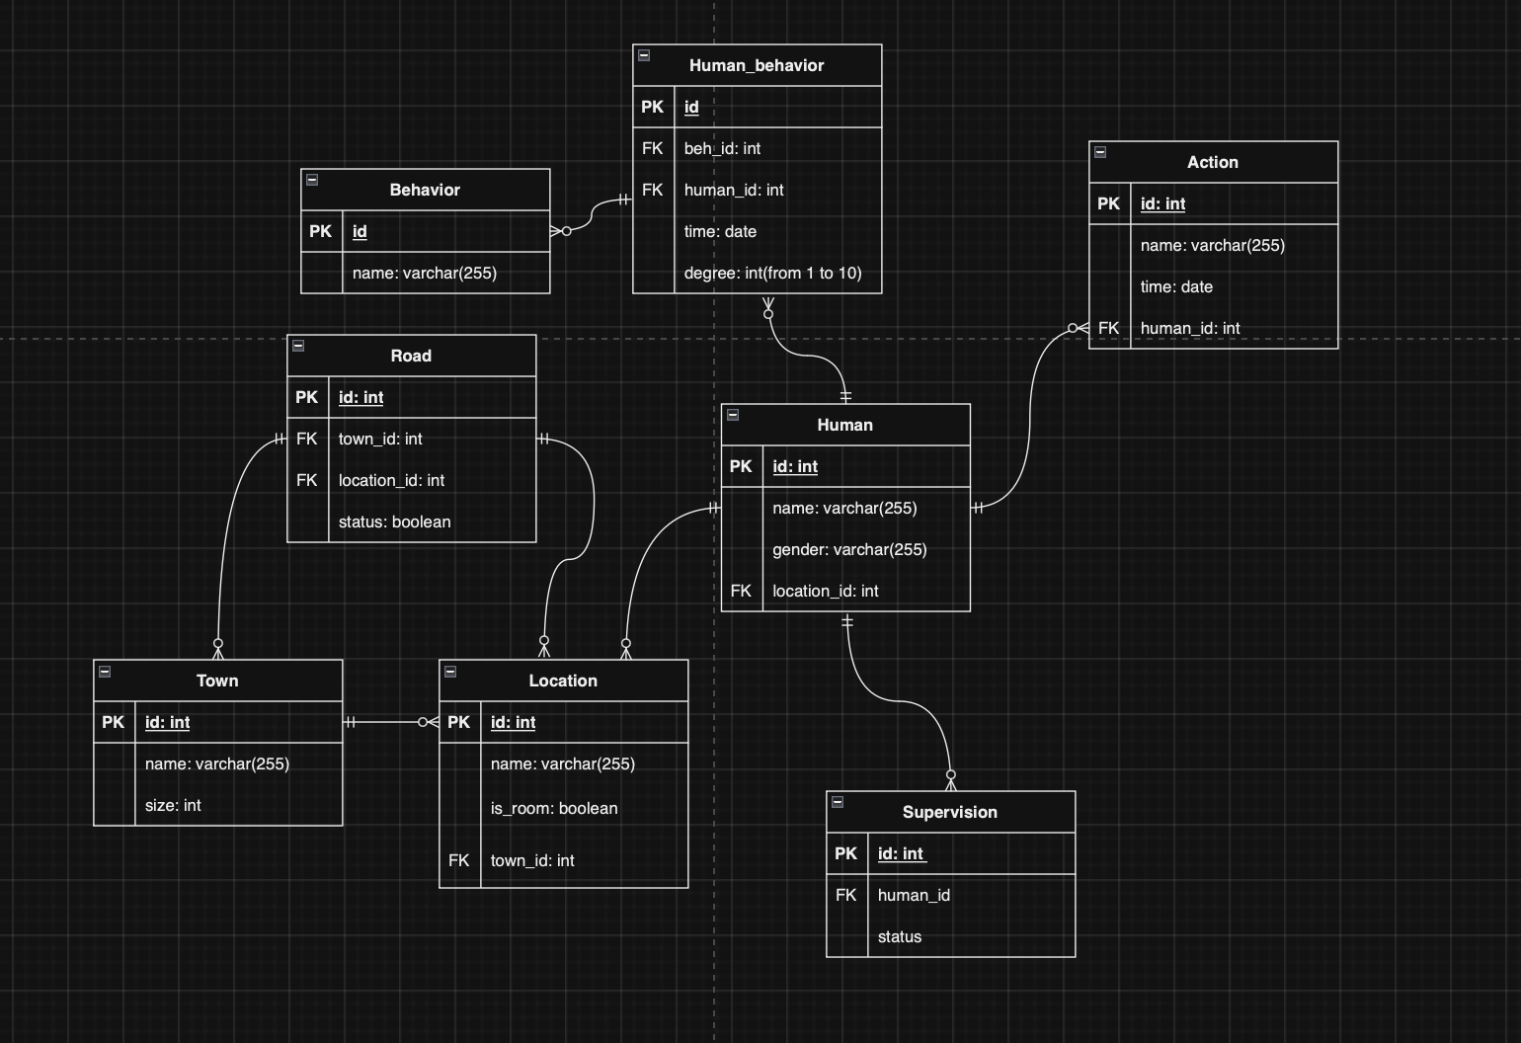

# Реализация даталогической модели на SQL

DROP TABLE IF EXISTS human CASCADE;

DROP TABLE IF EXISTS human_behavior CASCADE;

DROP TABLE IF EXISTS action CASCADE;

DROP TABLE IF EXISTS behavior CASCADE;

DROP TABLE IF EXISTS road CASCADE;

DROP TABLE IF EXISTS location CASCADE;

DROP TABLE IF EXISTS town CASCADE;

DROP TABLE IF EXISTS supervision CASCADE;

CREATE TABLE town (

id SERIAL PRIMARY KEY,

name VARCHAR(255),

size INT

);

CREATE TABLE location (

id SERIAL PRIMARY KEY,

name VARCHAR(255),

town_id INT REFERENCES town(id),

is_room BOOLEAN

);

CREATE TABLE human (

id SERIAL PRIMARY KEY,

name VARCHAR(255),

gender VARCHAR(255),

location_id INT REFERENCES location(id)

);

CREATE TABLE road (

id SERIAL PRIMARY KEY,

town_id INT REFERENCES town(id),

location_id INT REFERENCES location(id),

status BOOLEAN

);

CREATE TABLE behavior (

id SERIAL PRIMARY KEY,

name VARCHAR(255)

);

CREATE TABLE human_behavior (

id SERIAL PRIMARY KEY,

time TIMESTAMP,

beh_id INT REFERENCES behavior(id),

human_id INT REFERENCES human(id),

degree INT CHECK(degree BETWEEN 1 AND 10)

);

CREATE TABLE supervision (

id SERIAL PRIMARY KEY,

human_id INT REFERENCES human(id),

status BOOLEAN

);

CREATE TABLE action (

id SERIAL PRIMARY KEY,

name VARCHAR(255),

time TIMESTAMP,

human_id INT REFERENCES human(id)

);

INSERT INTO town (name, size) VALUES ('N', 3);

INSERT INTO town (name, size) VALUES ('Лиз', 3);

INSERT INTO location (name, town_id, is_room) VALUES ('Совет', 1, true);

INSERT INTO location (name, town_id, is_room) VALUES ('Улица N', 1, false);

INSERT INTO location (name, town_id, is_room) VALUES ('Улицы Лиз', 2, false);

INSERT INTO human (name, gender, location_id) VALUES ('Олвин', 'Мужчина', 2);

INSERT INTO human (name, gender, location_id) VALUES ('они', 'не определен', 1);

INSERT INTO human (name, gender, location_id) VALUES ('Джизирак', 'Мужчина', 0);

INSERT INTO human (name, gender, location_id) VALUES ('Народ', 'не определен', 2);

INSERT INTO human (name, gender, location_id) VALUES ('Прокторы', 'не определен', 2);

INSERT INTO road (town_id, location_id, status) VALUES (1, 1, true);

INSERT INTO road (town_id, location_id, status) VALUES (1, 3, false);

INSERT INTO road (town_id, location_id, status) VALUES (3, 3, true);

INSERT INTO road (town_id, location_id, status) VALUES (3, 1, true);

INSERT INTO road (town_id, location_id, status) VALUES (2, 2, true);

INSERT INTO behavior (name) VALUES ('Покорность');

INSERT INTO behavior (name) VALUES ('Раздражительность');

INSERT INTO behavior (name) VALUES ('Злость');

INSERT INTO action (name, time, human_id) VALUES ('Выйти из здания', '2006-10-11 20:25:00', 1);

INSERT INTO action (name, time, human_id) VALUES ('Выйти из здания', '2004-10-01 21:00:00', 3);

INSERT INTO action (name, time, human_id) VALUES ('Удивиться', '2004-06-11 17:32:00', 2);

INSERT INTO action (name, time, human_id) VALUES ('Размышлять', '2005-11-11 15:20:00', 1);

INSERT INTO action (name, time, human_id) VALUES ('Заполнить пространство', '2004-11-11 15:30:00', 4);

INSERT INTO human_behavior (beh_id, human_id, time, degree) VALUES (1, 1, '2004-11-11 14:20:00', 9);

INSERT INTO human_behavior (beh_id, human_id, time, degree) VALUES (2, 1, '2004-11-11 12:00:00', 1);

INSERT INTO human_behavior (beh_id, human_id, time, degree) VALUES (3, 1, '2006-09-09 18:04:20', 4);

INSERT INTO human_behavior (beh_id, human_id, time, degree) VALUES (1, 2, '2004-10-11 15:40:00', 6);

INSERT INTO supervision (human_id, status) VALUES (1, true);

INSERT INTO supervision (human_id, status) VALUES (2, true);

INSERT INTO supervision (human_id, status) VALUES (2, true);

# **Заключение**

В ходе выполнения лабораторной работы я научился создавать инфологическую и даталогическую модель, получая данные из небольшого текста. Также я реализовал даталогическую модель базы данных на языке SQL.